|  |
| --- |
|  |
| Maand Nieuwsbrief |
|  |

[Organisatie]

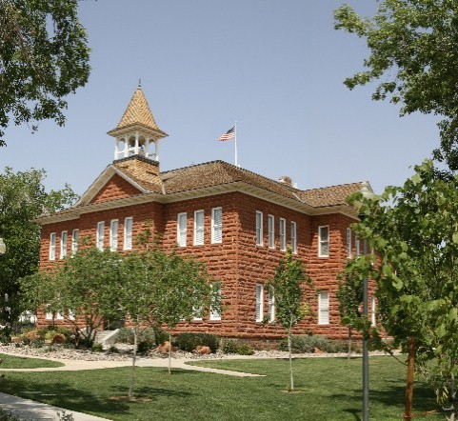

Geplande evenementen

[Datum]

[Naam evenement]

[Datum]

[Naam evenement]

[Datum]

[Naam evenement]

|  |
| --- |
|  |
| Belangrijke mededeling  [Als u een foto door uw eigen foto wilt vervangen, klikt u erop met de rechtermuisknop en selecteert u Afbeelding wijzigen.] |

[Adres, postcode, plaats]

[Website] T: [Telefoon]

|  |
| --- |
|  |
| Beste lezer,  Deze sjabloon bevat een aantal tips (zoals deze) om u op weg te helpen.  Wanneer u op de tekst van een tip klikt, wordt de hele tip gemarkeerd. U kunt gewoon beginnen met typen om de tekst te vervangen.  Deze plaats is bij uitstek geschikt voor een inleidende tekst voor uw lezers. Terwijl u typt, wordt het gearceerde gebied automatisch groter gemaakt.  Met vriendelijke groet,  Uw vrienden van Word |
|  |

De sjabloon naar eigen inzicht aanpassen

Met een paar klikken kunt u een sjabloon zoals deze een geheel nieuw uiterlijk geven.

Bekijk op het tabblad Ontwerp van het lint de galerieën Thema's, Kleuren en Lettertypen voor een voorbeeld van de verschillende effecten van de mogelijke opties. Klik vervolgens op de gewenste opties.

Een stijlvolle indruk maken

U vindt het belangrijk om stijlvol voor de dag te komen. Dat geldt ook voor ons.

We hebben stijlen gemaakt waarmee u in een handomdraai opmaak toepast zoals in deze sjabloon. Bekijk op het tabblad Start van het lint de galerie Stijlen om een tekststijl in deze nieuwsbrief toe te passen.

Nog meer belangrijk nieuws



|  |
| --- |
|  |
| In de buurt  [Naam evenement]  [Hier kunt u een beschrijving en belangrijke informatie over het evenement toevoegen.]  [Naam evenement]  [Hier kunt u een beschrijving en belangrijke informatie over het evenement toevoegen.] |

Foto's bewerken

U voegt foto's aan uw nieuwsbrief toe en wilt dat deze er net zo geweldig uitzien als de foto boven aan elke pagina. Geen probleem.

De functie Opmaak kopiëren/plakken op het tabblad Start van het lint werkt niet alleen voor tekst, maar ook voor afbeeldingen. Selecteer een foto met de door u gewenste opmaak, klik op Opmaak kopiëren/plakken en klik op de foto waarop u de opmaak wilt toepassen. Handig toch?

Tabellen zijn niet alleen bedoeld voor getallen

De gearceerde gebieden met een rand in deze sjabloon zijn gemaakt met tabellen. Wanneer u een tabel aan deze sjabloon toevoegt, wordt deze opmaak automatisch toegepast.

Ga naar het tabblad Invoegen, klik op Tabel en klaar bent u.

Maar u kunt het zichzelf nog gemakkelijker maken. Klik op Tabel, selecteer Snelle tabellen en u ziet een voorbeeldtabel die precies is opgemaakt zoals in deze sjabloon.

Een snelle zijbalk…

Als u een nieuwe pagina toevoegt, kunt u ook een nieuwe zijbalk toevoegen.

Klik in de eerste alinea op de nieuwe pagina. Ga vervolgens naar het tabblad Invoegen op het lint, klik op Tekstvak en selecteer een van de twee indelingen voor zijbalken die u in deze sjabloon ziet.